Collège Les Capucins
Annexe d’aide au stage de découverte des 3èmes

- Se connecter

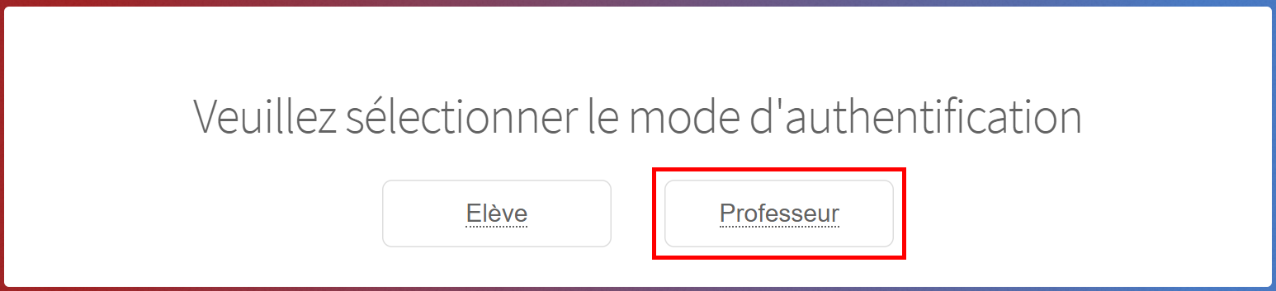 | 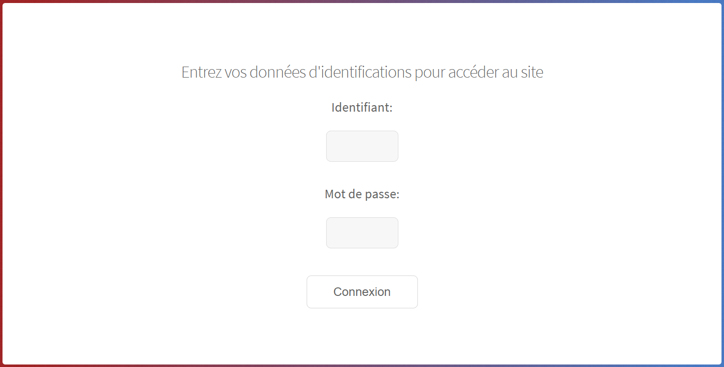

En vous rendant sur l’annexe, vous tombez sur la page d’authentification, qui propose aux utilisateurs de se connecter en tant qu’élève ou en tant que professeur. Pour que vous puissiez vous connecter, il vous faudra passer par l’interface de connexion des professeurs.

Une fois connecté, vous arrivez sur une version du site à laquelle personne d’autre n’a accès, et qui offre de multiples possibilités. Effectivement, vous retrouverez accessibles, grâce à la barre de navigation, diverses listes.

- Manipuler les champs élèves et les professeurs


- Mettre à jour la liste des élèves

En cliquant sur l’onglet « Listes des élèves et professeurs », il vous est possible d’accéder, comme indiqué, à la liste des élèves. Plusieurs actions vous sont alors possible :

- Vous pouvez supprimer un élève dans le cas où celui-ci changerait d’établissement.

- Vous pouvez ajouter un élève si celui-ci est transféré en cours d’année.

- Il vous est également possible de modifier les inform ations concernant les élèves si, par mégarde, elles ont été mal enregistrées.

- Un bouton nommé « supprimer les élèves de l’année passée » supprimera les élèves des l’année scolaire précédente par rapport à l’année en cours.

Exemple : Nous sommes en 2018, et en septembre, vous souhaitez retirer les élèves de l’année 2017-2018 pour pouvoir entrer ceux de l’année 2018-2019, vous cliquerez sur ce bouton.

- Une fois le ou les élèves supprimés, une seconde liste se remplie en dessous de la première : celle des désormais anciens élèves.

- Dans le cas où vous auriez supprimé par erreur le mauvais élève, il vous est tout à fait possible d’annuler cette suppression : il retournera alors dans la liste des élèves actuels.

- Toujours dans ce tableau rassemblant les anciens élèves, une barre de recherche est disponible au-dessus de celui-ci : vous pourrez alors chercher un ancien élève en fonction de l’année scolaire.

A savoir : Les élèves supprimés sont déclarés comme non-présents au sein de l’établissement. Le programme informatique a donc été conçu pour qu’ils n’aient plus accès à cette annexe.

- Mettre à jour la liste des professeurs

Tout comme la liste des élèves, cette liste est accessible par l’onglet « listes des élèves et professeurs ». Son utilisation est sensiblement similaire à celle de la liste des élèves : suppression, ajout et modification d’un professeur.

Le nombre d’enseignants étant nettement moins élevé que celui des élèves, le bouton de suppression par année scolaire n’est pas disponible, et aucune barre de recherche n’existe au-dessus du tableau rassemblant l’ensemble des anciens enseignants.

A savoir : Les professeurs supprimés du tableau des professeurs est jugé absent de l’établissement : il ne pourra donc plus se connecter à cette annexe.

- Tout sur les entreprises et leurs tuteurs



- Aider les élèves dans leurs recherches

En accédant à l’onglet « listes des entreprises et tuteurs », vous avez la possibilité de visualiser les listes concernées. Intéressons-nous en premier lieu à la liste des entreprises :

- Premier point important : la modification. Il vous est possible de modifier les informations concernant une entreprise, en particulier si les données entrées par les élèves sont mauvaises, si l’entreprise a changé d’adresse, ou bien si cette dernière n’existe tout simplement plus. A cet effet, vous pouvez donc passer l’élément « active » de « oui » à « non ».

- Dans le but d’aider les élèves, vous pouvez également ajouter les entreprises qui vous semblent judicieux d’apporter aux élèves d’un point de vue apprentissage et expérience.

A savoir : Lorsqu’une entreprise est déclarée inactive, elle n’apparait plus auprès des élèves, de même que les tuteurs liés à celle-ci.

- Modifier les tuteurs

Concrètement, tout est dans le titre : en accédant à la liste des tuteurs par le bais de l’onglet « listes des entreprises et tuteurs », il vous est possible de visualiser les informations liées aux tuteurs et voir les détails de l’entreprise à laquelle ils appartiennent. Votre seule action sur cette page est la modification dans le cas où un élève étourdi aurait mal enregistré les informations à sa connaissance.

- Avoir un stage… ou pas



- Visualiser les élèves qui ont un stage

Vous pouvez visualiser cette liste en allant sur l’onglet « Liste des Stages ». Il vous octroie diverses actions :

- Voir la liste des stages des élèves actuels en parallèle de la liste des stages des élèves des années précédentes.

- Concernant le tableau rassemblant les anciens stages, il vous est possible de rechercher précisément par année scolaire.

- Vous pouvez accéder aux informations suivantes, quelles que soient les listes concernées : l’élève, l’entreprise, le tuteur, le professeur référent, la date à laquelle l’élève à rentré son stage sur le site.

A savoir :
- Si l’élève n’est pas encore suivi par un professeur de l’établissement, il est confié au professeur « fantôme », qui n’a aucun rôle particulier si ce n’est de certifier que l’élève a bien un stage, mais n’a pas encore de professeur référent.

- Vous ne pouvez modifier aucune information sur cette page.

- Voir quels élèves il devient urgent de venir en aide

Toujours en étant sur l’onglet « Liste des stages », vous pouvez accéder à la liste des élèves sans stage. Aucune action particulière sur cette page n’est à noter, si ce n’est que vous pouvez voir quels sont les élèves dans une situation d’urgence vis-à-vis de leur stage, de sorte à pouvoir leur apporter de l’aide rapidement et efficacement.

A savoir toutefois qu’il y a sur cette page deux tableaux : les élèves actuels et les élèves des anciennes années, dans le cas où, certaines années, des élèves ne trouvent finalement pas de stage jusqu’au dernier jour.
- Utiliser Phpmyadmin

- Importer les listes désirées

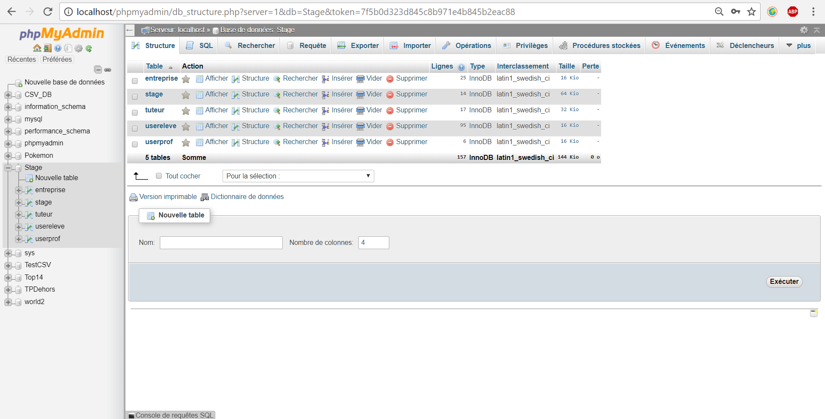

Il vous est totalement possible d’entrer des données dans la base de données pour les voir s’afficher sur le site web sans avoir besoin de passer par le moindre formulaire :

- Commencez par créer un document de type classeur/tableau s’il n’existe pas déjà. Vous le remplirez ensuite avec les données que vous souhaitez : données concernant les élèves, ou données concernant des professeurs, etc.
Attention à ne pas mélanger les données ! Ne mettez en aucun cas des données à mettre dans la table « usereleve » avec des données destinées à être insérées dans la table « userprof » !

- L’ordre des colonnes du fichier contenant la liste doit être similaire à celui de la table concernée. Ainsi, si la première colonne de la table est « nom », la première colonne du fichier ne doit contenir que les noms.

- Une fois le fichier correctement réalisé, il vous faut maintenant le convertir en format csv. Voici un lien pour vous aider : https://cloudconvert.com/ods-to-csv

A savoir : Si votre fichier n’est pas un .ods, vous pouvez tout à fait sélectionner un autre format.

- Une fois votre fichier converti, rendez-vous sur phpmyadmin. Sélectionnez la base de données puis la table concernée. Allez ensuite dans l’onglet « Import ». Là, sélectionnez le fichier csv à importer.

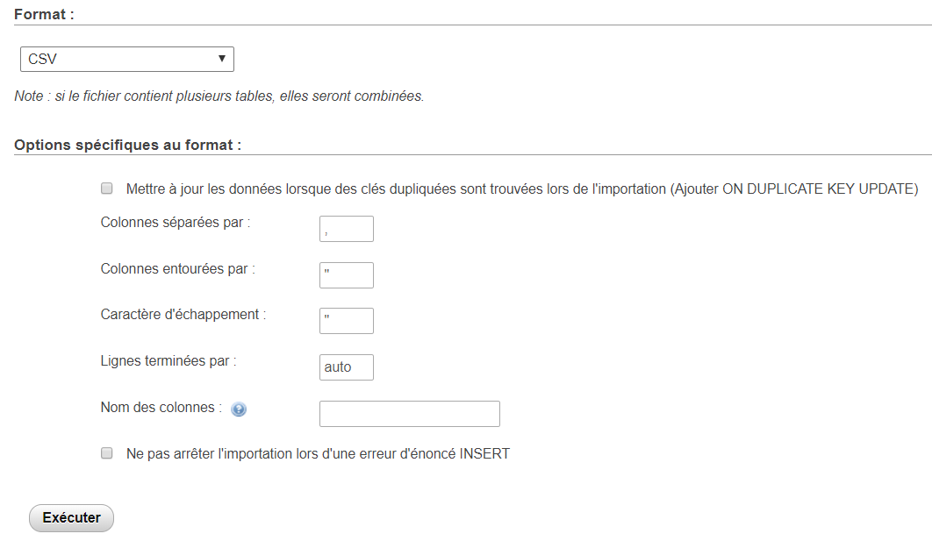

- En descendant votre curseur, vous tombez sur les options suivante : « Options spécifiques au format ». Dans l’option « nom des colonnes », ne mettez pas le nom des colonnes du fichier mais bel et bien le nom des colonnes de la table concernées. Donc : nomEleve, prenomEleve, classeEleve, anneeScolaire, login, password, role, present

- Enfin, cochez la case juste en dessous intitulée « Ne pas arrêter l’importation lors d’une erreur d’énoncé INSERT ». Vous pouvez maintenant cliquer sur le bouton « Exécuter ».

A savoir : Si possible, ne donnez pas de nom à vos colonnes dans votre fichier. En effet, converti en csv, votre fichier ne compte pas ceci comme des noms de colonnes mais comme une ligne de données supplémentaire.

- Importer des données

Aucune solution concrète n’a véritablement été trouvée. Toutefois, une alternative rapide est possible : il vous suffit de sélectionner au curseur les données dans la table et de les copier/coller dans un autre fichier.
- Attention : db-connect.php

Se fichier permet à tout le site de fonctionner correctement : il instancie une connexion vers phpmyadmin et la base de données concernées. Comme nous n’avons pas systématiquement tous le même mot de passe pour cette application, voici comment modifier ce fichier si jamais vous veniez à modifier les identifiants de votre compte phpmyadmin.

define('DB_DSN', 'mysql:host=localhost;dbname=stage');
define('DB_USER', 'root');
define('DB_PASSWORD', 'sio22');

Ces trois lignes sont à modifier si jamais vous changez le nom de la base, le nom d’utilisateur de phpmyadmin et son mot de passe.

